680型多功能电动取骨机培训试题
1、680型取骨机是可调速的还是定速的？（ ）
A、变速 B、定速 C、交替 D、不变
2、骨头夹具钳口是采用什么方式固定的？（ ）
A、一字滑轨 B、十字滑轨 C、U型滑轨 D、X型滑轨
3、在什么情况下切割的时候需要加水？（ ）
A、切软组织的时候 B、切割较硬骨组织的时候 C、无论什么组织 D、小组织
4、组织挡板的作用是什么？（ ）
A、调节切割厚度 B、调节切割的速度 C、调节激光位置 D、没作用
5、下图中箭头符号所指按钮是用来控制什么？ （ ）
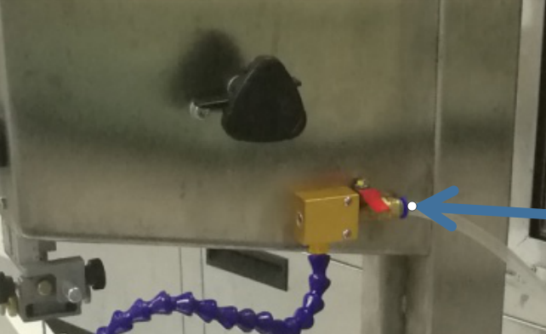
A、打开激光 B、调整锯条偏摆使锯条居中 C、打开水阀 D、打开灯光
6、在机器运行中，锯条在锯轮的什么位置上市正确的？（ ）
A、前部 B、中部 C、后部 D、上部
7、如果不用组织挡板，还可以采用什么设备辅助切割？（ ）
A、激光定位器 B、尺子 C、木头 D、LED灯
- 下图中设备最顶部旋钮的作用是什么？ （ ）
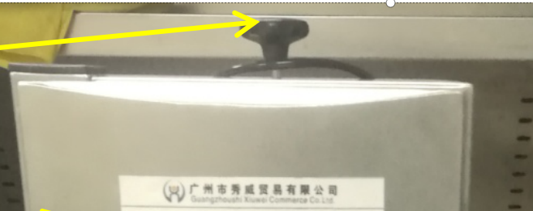
A、打开前盖 B、打开后盖 C、调整锯条松紧度 D、打开激光定位器
9、日常维护都有哪些内容？多选（ ）
A、定期进行一次表面消毒，用酒精擦拭机器外表面及锯条
B、定期清理机器内骨屑及碎屑收集盒，防止骨屑进入橡胶圈
C、每次用完后清理组织钳口滑道上的碎屑，防止堆积
D、关掉电源
10、多长时间复位一次锯条的位置？（ ）
A、每天 B、1年 C、3年 D每隔两个月

答案：
- A
- B
- B
- A
- C
- B
- A
- C
- ABCD
- D

